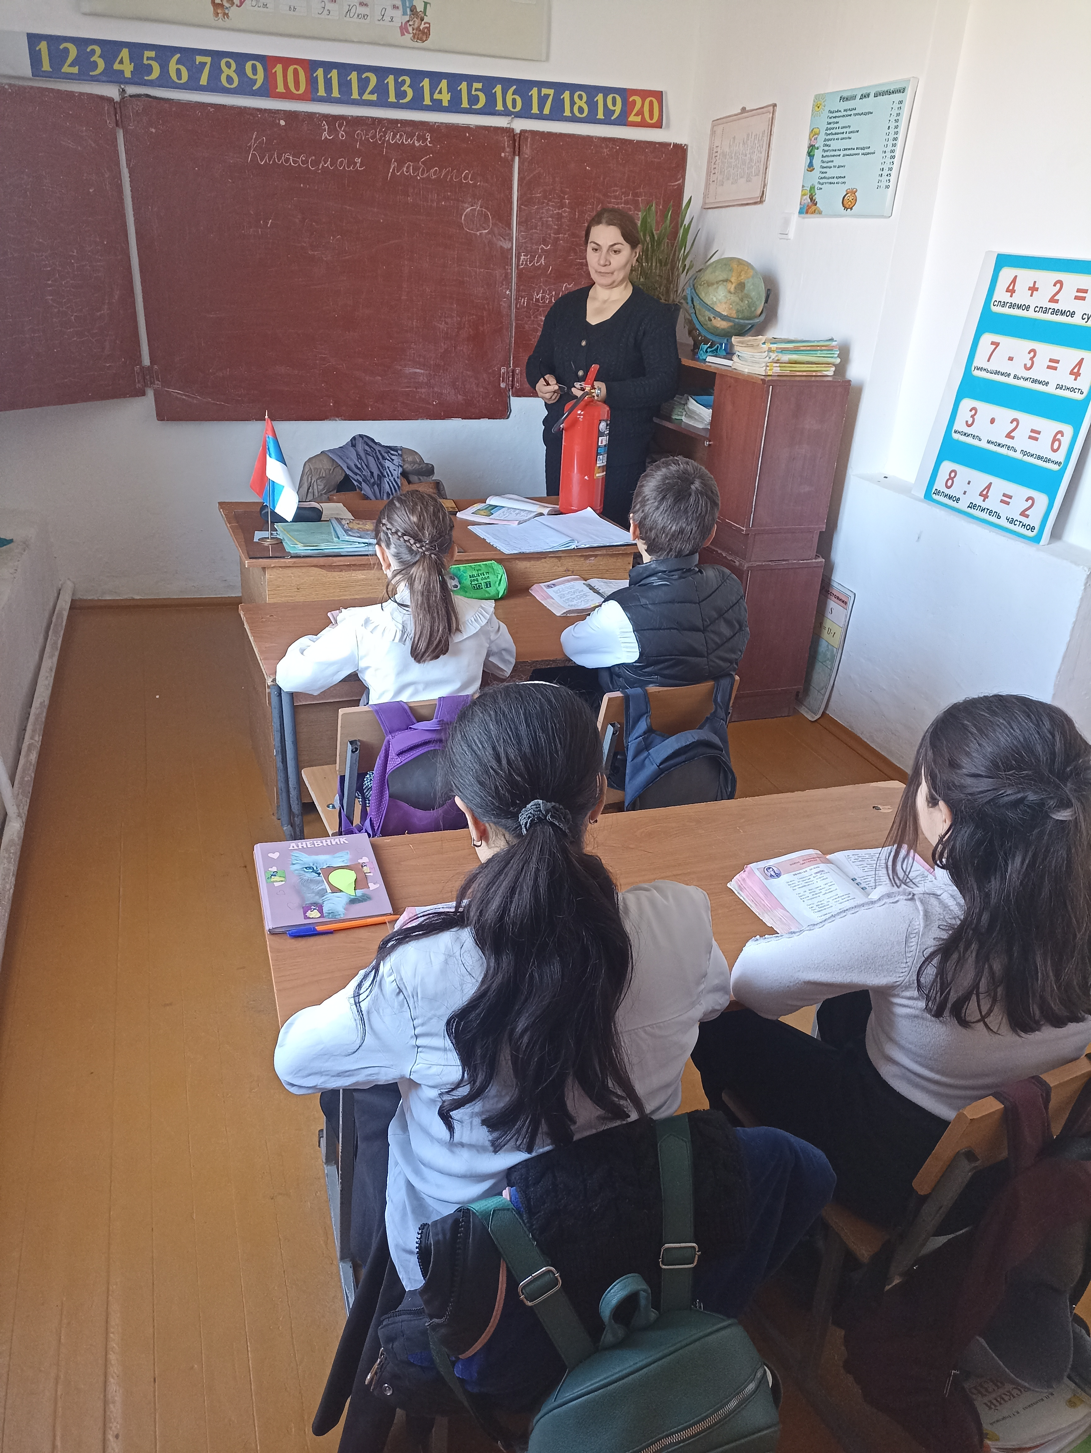Отчет о проведении открытого урока по основам безопасности жизнедеятельности
в ГКОУ РД «Акаринская ООШ Хунзахского района

№ п/п | Муниципальный округ/район  (*Наименование образовательной организации для частных и подведомственных организаций) | Дошкольные  образовательные  организации |  | Общеобразовательные  организации |  | Количество сотрудников МЧС России, принявших участие в проведении открытого урока
 |  | количество организаций | количество обучающихся | количество  организаций  1 | количество  обучающихся  24
 |  | из них  участвует в открытом  уроке | из них  участвует в открытом  уроке | из них  участвует  в открытом  уроке | из них  участвует  в открытом  уроке
1. | ГКОУ РД «Акаринская ООШ Хузахского района» | 0 | 0 | 1 | 23 | 0
Примечание: |  | к отчету прилагаются:
 |  | Пояснительная записка на 2 листах;
 |  | Слайды в количестве 4 штук.

Отчет
о проведении Всероссийского открытого урока по основам безопасности жизнедеятельности в ГКОУ РД «Акаринская ООШ Хунзахского района»

Пояснительная записка
01 марта 202 года в ГКОУ РД «Акаринская ООШ Хунзахского района» проведён Всероссийский открытый урок по основам безопасности жизнедеятельности.
Цель:
1.Пропаганда социальной значимости курса «Основы безопасности жизнедеятельности», поднятие его престижа.
2.Пропаганда гражданской обороны и культуры безопасности жизнедеятельности среди подрастающего поколения.
3.Практическая отработка навыков безопасного поведения обучающихся в различных чрезвычайных ситуациях.
4.Выработка практических навыков по защите взрослых и детей в чрезвычайных ситуациях.

В 1-4 классах учителями начальных классов проведены викторина «Сигналы гражданской обороны»; тренировки по разделу «Безопасность и защита человека в чрезвычайных ситуациях».
В 1 и 3 классах было ознакомление обучающихся с понятиями «гражданская оборона», «гражданская защита», «сигнал оповещения», «воздушная тревога», «химическая опасность» «угроза».
В ходе мероприятия ребята выяснили, что представляет собой Всемирный день гражданской обороны и почему он отмечается именно 1-го марта; какие опасности подстерегают человека и как вести себя в ситуациях, угрожающих жизни и здоровью; что такое «гражданская оборона» и её главные функции по Уставу. Прослушали условные сигналы гражданской обороны: «Воздушная тревога», «Радиационная опасность», «Химическая тревога».
В 2 и 4 классах мероприятие началось со знакомства ребят с единой службой МЧС. Были обозначены эмблема службы и герб.
Ребята по наводящим вопросам учителя определили чрезвычайные ситуации, которые подстерегают человека. Определили правила поведения при таких ситуациях.
В результате практической работы ребята выявили основные номера служб помощи и соотнесли с их названиями. Создали памятку.
Для учащихся 7-9 классов руководителем ОБЖ Курбаналиев М.Д. проведен Всероссийский открытый урок по основам безопасности жизнедеятельности занятие с презентацией «Техногенные чрезвычайные ситуации (пожары в быту, аварии на транспорте).
Урок был построен в форме беседы с использованием презентации. Руководитель ОБЖ Курбаналиев М.Д. ознакомил с правами, обязанностями, об ответственности детей и подростков, правилами поведения детей и подростков дома, в школе, в общественных местах, приводил примеры из жизни.
Задача этого открытого урока не только познакомить учащихся с опасностями, но и научить правильно вести себя в ЧС, различного рода экстремальных и опасных ситуациях, в том числе в местах массового пребывания людей, чтобы сохранить здоровье, жизнь.
В заключение занятия руководитель ОБЖ отметил, что в какой бы ситуации ребята не оказались, первым делом нужно успокоиться, вспомнить, как правильно действовать, рассчитать свои силы.

Директор _____________ Магомедалиев Х.К.

Руководитель ОБЖ ________________ Курбаналиев М.Д.

Фото
